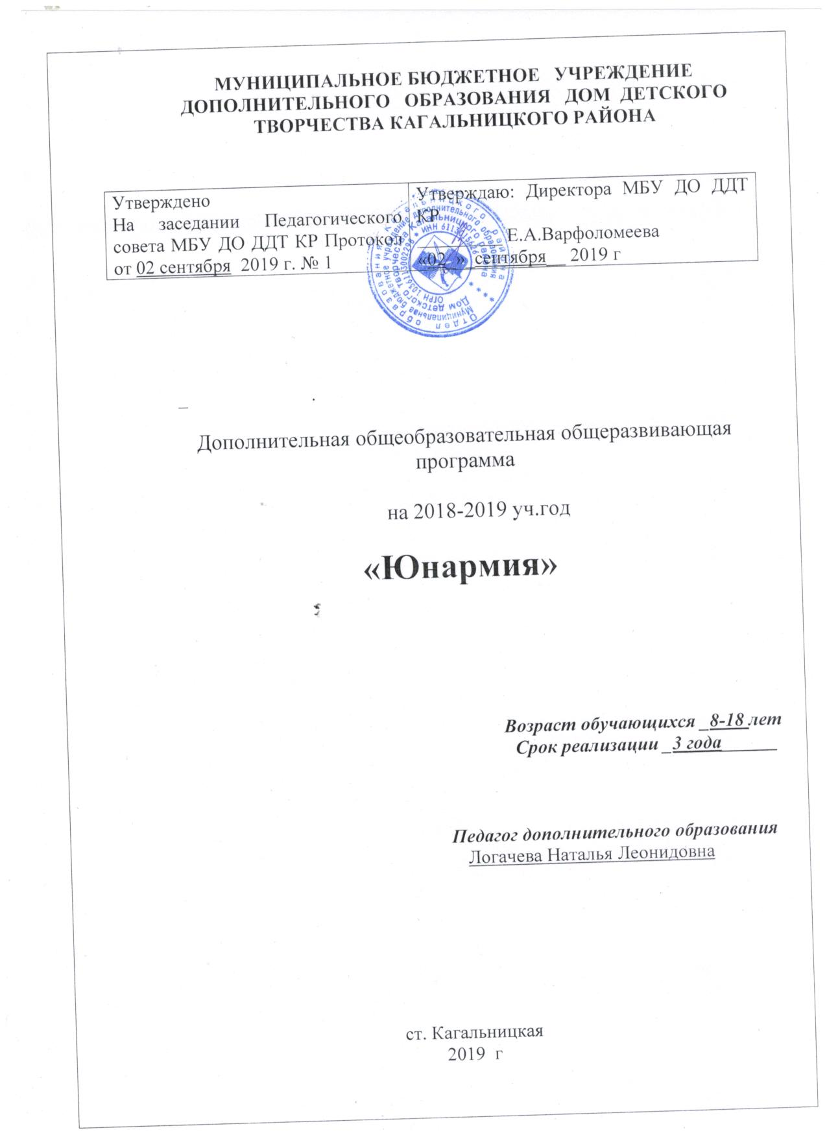

Дополнительная общеобразовательная общеразвивающая программа «Юнармия» способствует воспитанию у детей и подростков патриотизма, ответственности за судьбу Отечества, готовности к службе в Вооруженных Силах РФ, всестороннему развитию и совершенствованию личности, удовлетворению их индивидуальных потребностей в интеллектуальном, нравственном и физическом совершенствовании.
Дополнительная образовательная общеразвивающая программа обучения «Юнармия» имеет социально-педагогическую направленность и способствует формированию у молодежи готовности и практической способности к выполнению гражданского долга и конституционных обязанностей по защите Отечества.
Программа направлена на:
1) участие в реализации основных задач государственной молодежной политики Российской Федерации;
2) всестороннее развитие и совершенствование личности детей и подростков, удовлетворение их индивидуальных потребностей в интеллектуальном, нравственном и физическом совершенствовании;
3) повышение в обществе авторитета и престижа военной службы;
4) сохранение и приумножение патриотических традиций.

Нормативно-правовые документы, на основе которых разработана дополнительная общеразвивающая программа:
- Конвенция о правах ребёнка;
- Федеральный закон от 29.12.2012 г. «273-ФЗ (ред. от 23.07.2013 г.) «Об образовании в Российской Федерации»;
- Концепция развития дополнительного образования (Распоряжение Правительства РФ от 04.09.14г. № 1726-р);
- Порядок организации и осуществления образовательной деятельности по дополнительным общеобразовательным программам (Приказ Министерства образования и науки Российской Федерации № 1008 от 29 августа 2013г.);
- СанПиН 2.4.4.3172-14 «Санитарно-эпидемиологические требования к устройству, содержанию и организации режима работы образовательных организаций дополнительного образования детей» (утверждены Постановлением Главного государственного санитарного врача Российской Федерации от 29 декабря 04.07.2014г. №41);
- Устав МБУ ДО ДДТ КР;
- Учебный календарный график МБУ ДО ДДТ КР на учебный год;
- Положение о формах, периодичности и порядке текущего контроля успеваемости и промежуточной аттестации учащихся МБУ ДО ДДТ КР.
- Государственная программа «Патриотическое воспитание граждан Российской Федерации на 2016-2020 годы» (утв. Постановлением Правительства РФ от 30.12.2015 № 1493).
- Концепция развития дополнительного образования детей от 4 сентября 2014 г. № 1726-р.
- Письмо Министерства образования науки Российской Федерации от 18.11.2015 г. № 09-3242 «О направлении информации» (вместе с «Методическими рекомендациями по проектированию дополнительных общеразвивающих программ».
- Приказ Министерства образования и науки Российской Федерации от 29 августа 2013 г. № 1008 «Об утверждении порядка организации и осуществления образовательной деятельности по дополнительным общеобразовательным программам».
- Федеральный Закон Российской Федерации от 29.12.2012 г. № 273 «Об образовании в Российской Федерации».

Цель программы: - совершенствование системы военно-патриотического и нравственного воспитания подрастающего поколения и молодёжи, объединение подростков и молодёжи в единую неполитическую общественную организацию, пропагандирующую патриотизм и здоровый образ жизни, воспитание патриотов своего Отечества.
Основные задачи:
- реализация государственной молодежной политики Российской Федерации;
- воспитание у молодежи чувства патриотизма, приверженности идеям интернационализма, дружбы и войскового товарищества, противодействия идеологии экстремизма;
- воспитание у юных граждан уважения к Вооруженным Силам России, формирование положительной мотивации к прохождению военной службы и всесторонняя подготовка юношей к исполнению воинского долга;
- изучение истории страны и военно-исторического наследия Отечества, развитие краеведения, расширение знаний об истории и выдающихся людях «малой» Родины;
- пропаганда здорового образа жизни, укрепление физической закалки и выносливости, организация здорового досуга учащихся;
- активное приобщение подростков и молодежи к военно-техническим знаниям и техническому творчеству;
- развитие в подростковой и молодежной среде ответственности, принципов коллективизма, системы нравственных установок личности на основе присущей российскому обществу системы ценностей;
Организация образовательного процесса
Организация образовательного процесса по дополнительной общеразвивающей программе «Юнармия» осуществляется в соответствии с календарным учебным графиком МБУ ДО ДДТ КР на учебный год.

Возраст детей, участвующих в реализации данной образовательной программы: 8-18 лет

Срок реализации образовательной программы – 4 года года. Для первого года обучения 144часа. Для второго года обучения 144 часов. Для третьего года 144 чесов. Занятия проводятся 2 раза в неделю по 2 часа, продолжительность занятия 45 мин.

Календарно – тематический план.

Расписание:
вторник, четверг 17.00-17.45
17.55-18.40
 | Кол-во часов | Дата
Раздел I. Основы военной службы и военного дела | 56
1. Общая тактика. | 8 | З,09; 5.09; 10.09; 12.09
2. Огневая подготовка. | 16 | 17.09; 19.09; 24.09; 26.09; 1.10; 3.09; 8.10; 10.10.
3. Общевоинские уставы. | 10 | 15.10; 17.10; 22.10; 24.10; 29.10.
4. Строевая подготовка. | 22 | 31.10; 5.11; 7.11; 12.11; 14.11; 19.11; 21.11; 26.11; 28.11; 3.12; 5.12.
Раздел II. Физическая подготовка | 40
Общая физическая подготовка | 18 | 10.12; 12.12; 17.12; 19.12; 24.12; 26.12; 31.12; 9.01; 14.01;
Спартакиада среди отрядов районов, округов | 14 | 16.01; 21.01; 23.01; 28.01; 30.01; 4.02; 6.02.
Спортивные соревнования по различным видам спорта | 8 | 11.02; 13.02; 18.02; 20.02.
Раздел III Основы военно-исторического образования | 28
1. История России и вооруженных сил РФ. | 6 | 25.02; 27.02; 3.03.
2. Основы правовых знаний | 10 | 5.03; 10.03, 12.03; 17.03; 19.03.
3.Познавательные экскурсии, походы. | 12 | 24.03; 26.03; 31.03; 2.04; 7.04; 9.04.
Раздел IV. Культурно-эстетическое воспитание и гражданско- патриотические мероприятия | 20
Фестивальное движение. | 8 | 14.04; 16.04; 21.04; 23.04
Конкурсное движение. | 6 | 28.04; 30.04; 5.05
Военно-патриотические соревнования;  («Зарничка» 1-4 кл.; «Орлята» 5-7 кл.; «Зарница» 8-11 кл.). | 6 | 7.05; 12.05; 14.05
Итого | 144

2.3. Методические материалы
Методические рекомендации по реализации дополнительной общеобразовательной общеразвивающей программы «Юнармия» подробно описаны в Практических пособиях к программе:
1. Практическое пособие по реализации дополнительной общеобразовательной общеразвивающей программы «Юнармия» (военно-патриотическое воспитание).
2. Практическое пособие по реализации дополнительной общеобразовательной общеразвивающей программы «Юнармия», культурно-эстетический блок I часть.
3. Практическое пособие по реализации дополнительной общеобразовательной общеразвивающей программы «Юнармия» культурно-эстетический блок II часть (сборник сценариев военно-патриотических мероприятий).

2.3.1. Формы, методы и средства обучения
Практические занятия проводятся в подразделениях с целью закрепления и совершенствования юнармейцами ранее приобретенных навыков и умений, отработки коллективных действий, а также для сплочения коллектива. В практике обучения применяется известный принцип: «Делай, как я». Следовать образцовому примеру, проявляя творческий подход, - самый короткий путь овладения воинским мастерством.
Тактико-строевые занятия, как правило, предшествуют тактическим занятиям и проводятся с целью отработки воспитанниками техники выполнения приемов и способов действий личного состава (подразделений) в определенных условиях обстановки. Приемы и способы действий могут отрабатываться путем их повторения. Переход к выполнению очередного вопроса осуществляется только после того, как отрабатываемые приемы и способы действий поняты и выполняются четко и правильно. Для каждого учебного вопроса создается тактическая обстановка.
Тактические занятия – имеют целью отработать приёмы и способы боевых действий в составе отделения, а также научить командиров уверенно командовать подразделениями. В ходе занятий учебные вопросы отрабатываются в единой тактической обстановке, строгой последовательности во времени и темпе, присущем характеру изучаемого вида боевых действий.
При организации образовательного процесса программа предусматривает рациональное сочетание традиционных форм и методов проведения занятий и инновационных технологий.
При формировании теоретических знаний используются следующие виды занятий: устное изложение учебного материала, обсуждение изучаемого материала, беседы, показ (демонстрация), упражнение (тренировка), практическая и самостоятельная работа, встречи, с использованием видеоматериалов.
Устное изложение учебного материала применяется при ознакомлении юнармейцев с основными положениями уставов и других документов, тактико-техническими данными, устройством вооружения и военной техники, организацией, вооружением и тактикой действий подразделений вероятного противника. Устное изложение бывает в виде объяснения, рассказа или лекции.
Обсуждение изучаемого материала применяется для углубления, закрепления и систематизации военных и военно-технических знаний на занятиях по специальной подготовке. Оно осуществляется в ходе бесед, классно-групповых занятий.
Беседа представляет собой способ усвоения знаний юнармейцами путём ответов на вопросы. Она является для обучаемых процессом решения логически связанных между собой теоретических и практических задач.
Классно-групповое занятие во многом напоминает развёрнутую беседу. Однако теоретические и практические вопросы обсуждаются на нём более основательно, чем в ходе беседы. Обучаемые не просто отвечают на вопросы, а глубоко анализируют факты и явления, сами делают обобщение и выводы, углубляют и расширяют свои знания.
Кроме этого, используются активные игровые формы деятельности состязательного характера: турнир, КВН, викторина, дискуссия, игра на развитие внимания, памяти, наблюдательности, глазомера, которые активизируют познавательную деятельность учащихся, а также создают на занятиях обстановку соревнования и состязательности.
Показ (демонстрация) – наиболее эффективный путь обучения юнармейцев разучиваемым действиям. Метод показа представляет собой совокупность приёмов и действий, с помощью которых у обучаемых создаётся наглядный образ изучаемого предмета, формируются конкретные представления об устройстве вооружения и военной техники. Показ применяется при изучении строевых приёмов, физических упражнений, действий с оружием.
Упражнение (тренировка). Под методом упражнений понимается многократное, сознательное и усложняющееся повторение определённых приёмов и действий в целях выработки и совершенствования у юнармейцев навыков и умений. В ходе упражнений юнармейцы овладевают практическими приёмами использования и обслуживания вооружения и военной техники, способами решения тактических, огневых задач, выполнения строевых приёмов и действий в пеших строях.
Практическая работа выполняется, как правило, после того, как будет усвоен определённый объём знаний, навыков и умений. В ходе работы усвоенное ранее закрепляется, компенсируется, совершенствуется. Практическая работа проводится в составе отделения и взвода и поэтому играет решающую роль в слаживании подразделений.
Самостоятельное изучение учебного материала является важнейшим методом учёбы юнармейцев. Метод самостоятельного изучения материала – это совокупность приёмов и способов, с помощью которых обучаемые без непосредственного участия педагога закрепляют ранее приобретённые знания, навыки и умения, а также овладевают новыми. Основными видами самостоятельной работы являются работа с печатными источниками, самостоятельные тренировки, коллективный просмотр учебных видеофильмов.

СПИСОК ЛИТЕРАТУРЫ
Список литературы для педагога
Нормативные документы:
- Закон РФ «Об образовании в Российской Федерации» (№273 ФЗ от 29.12.2012);
- Концепция развития дополнительного образования детей (утв. распоряжением Правительства РФ от 4 сентября 2014 г. №1726-р);
- Распоряжение Правительства Российской Федерации от 29 мая 2015 г «Об утверждении Стратегии развития воспитания в Российской Федерации»;
- Порядок организации и осуществления образовательной деятельности по дополнительным общеобразовательным программам (Приказ Минобрнауки РФ от 29.08.2013 г. № 1008);
- Постановление Главного государственного санитарного врача РФ от 2 июля 2014 г. № 41 «Об утверждении СанПиН 2.4.4.3172-14 «Санитарно-эпидемиологические требования к устройству, содержанию и организации режима работы образовательных организаций ДО детей»
- Письмо Минобрнауки РФ от 18.11.2015 г. № 09-3242 «О направлении рекомендаций» (вместе Методические рекомендации по проектированию дополнительных общеразвивающих программ);
- Письмо Минобрнауки РФ от 14.12.2015 г. № 09-3564 «О внеурочной деятельности и реализации дополнительных общеобразовательных программ» (вместе с «Методическими рекомендациями по организации внеурочной деятельности и реализации дополнительных общеобразовательных программ»);
- Письмо Минобрнауки РФ от 11.12.2006 г. № 06-1844 «О примерных требованиях к программам дополнительного образования детей»
Пособия:
1. Брюнин А.И. Учебно-наглядное пособие (сборник учебно-тренировочных и контрольно-проверочных карт) по огневой подготовке МУДОд «Центр внешкольной работы «Подросток». 2004г.
2. Брюнин А.И. Методическое пособие по мониторингу зрительной и оперативной памяти юнармейцев. Ростов – МАУДО «ЦВР «Подросток». 2008г.
3. Брюнин А.И. Методическое пособие по военной топографии. 2009г.
4. Брюнин А.И. Методическое пособие по воздушно-десантной подготовке. 2009г.
5. Военная топография. (Учебник для юнармейцев учебных подразделений). – М.: Военно-топографическое управление генерального штаба, 1966.
6. Гордиенко А.Н. Войны второй половины XX века (Энциклопедия военного искусства). - Мн .: Литература, 1998. – 544 с.
7. Гордиенко А.Н. Командиры второй мировой войны (Энциклопедия военного искусства). - Мн .: Литература, 1998. – 544 с
8. Зяблинцева М.А. Моментальные приемы запоминания. Мнемотехника разведчиков. Ростов н/Д: Феникс, 2006. -160с.
9, Луйк В.Э. Практическое пособие по реализации дополнительной общеобразовательной общеразвивающей программы «Юнармеец» (военно-патриотическое воспитание).
10. Луйк С.С. Практическое пособие по реализации дополнительной общеобразовательной общеразвивающей программы «Юнармеец», культурно-эстетический блок I часть.
11. Наставление по физической подготовке в ВС и ВМФ (НФП – 2001).- М.: Воениздат, 2001.
12. Ненахов Ю.Ю. Воздушно-десантные войска во второй мировой войне (Энциклопедия военного искусства). - М.: Литература, 1998. – 480 с.
13. Организация вооружения и тактика действия иностранных армий. учебное пособие. – М.: Воениздат, 1997.
14. Основы рукопашного боя. – М.: Воениздат,1992.- 226
15. Петров В.В. Снайперы (Энциклопедия военного искусства). - Мн .: Литература, 1997. – 624 с.
16. Полезные советы воину. Учебное пособие.– М.: Воениздат, 1994.- 552с.
17. Подготовка войскового разведчика. Учебное пособие. – М.: Воениздат, 1994.
18. Подготовка разведчика системы ГРУ: учебное пособие.– М.: Прогресс, 2000.
19. Подготовка разведчика. – Мн.: Харвест,М.:АСТ, 2001. – 400с – (Настольная книга будущего командира).
20. Португальский. Первые и впервые. Военная история Отечества. – М.:ООО «Издательский дом «Проспект-АП»,2005.-288.
21. Ревинв Е.В. Практическое пособие по реализации дополнительной общеобразовательной общеразвивающей программы «Юнармеец», культурно-эстетический блок II часть сборник сценариев военно-патриотических мероприятий).
22. Соколов Н. Военная символика (Энциклопедия военного искусства). В.- Мн .: Литература, 1997. – 544 с.
23. Условные знаки топографических карт (справочник). – М.: Военно-топографическое управление генерального штаба, 1966.
24. Учебник сержанта ВДВ. – М.: МО РФ, ВДВ, 2007. – 592с.
25. Шубина Т.Г. Маршалы и адмиралы (Энциклопедия военного искусства). - Мн .: Литература, 1997. – 608 с.
Список литературы для юнармейцев:
1. Военная топография. (Учебник для юнармейцев учебных подразделений). – М.: Военно-топографическое управление генерального штаба, 1966.
2.Кукушкин А.В. Воспоминания начальника разведки ВДВ. – Чита.:2014. – 100с.
3. Мохунов Г.А. Герои Ростова-на-Дону.: Издательский центр ОГАУ, 2013. – 375.
4. Наставление по воздушно-десантной подготовке. Учебное пособие. – М.: Воениздат, 1977.
5. Организация вооружения и тактика действия иностранных армий. учебное пособие. – М.: Воениздат, 1997.
6. Основы рукопашного боя. – М.: Воениздат,1992.- 226с.
7. Полезные советы воину. Учебное пособие.– М.: Воениздат, 1994.- 552с.
8. Подготовка войскового разведчика. Учебное пособие. – М.: Воениздат, 1994.
9. Подготовка разведчика системы ГРУ: учебное пособие.– М.: Прогресс, 2000.
10. Подготовка разведчика. – Мн.: Харвест,М.:АСТ, 2001. – 400с. – (Настольная книга будущего командира).
11. Португальский. Первые и впервые. Военная история Отечества. – М.:ООО
«Издательский дом «Проспект-АП»,2005.-288с.
12. Поповских П.Я., Сирота В.И. Учебник «Азбука разведчика». – Рыбинск.: ОАО
«Рыбинский Дом печати»,2014. - 384с.

